|  |  |
| --- | --- |
| ĐẢNG BỘ TT CHỢ VÀM  **CHI BỘ KHÓM PHÚ HIỆP**  **\*** | **ĐẢNG CỘNG SẢN VIỆT NAM**  *Chợ Vàm, ngày 04 tháng 9 năm 2024* |

**BÀI DỰ THI**

**Cuộc thi hưởng ứng cuộc thi sáng tác quảng bá các tác phẩm văn học, báo chí nghệ thuật về chủ đề “An Giang học tập và làm theo tấm gương Bác Hồ, Bác Tôn về chăm lo đời sống nhân dân” năm 2024**

Họ và tên: Nguyễn Văn Tùng Sinh ngày 29/03/1970

Chức vụ Đảng: Đảng viên

Sinh hoạt tại chi bộ: Khóm Phú Hiệp.

Thực hiện Công văn số 99/CV-ĐU ngày 19/7/2024 của Đảng ủy thị trấn Chợ Vàm vê việc tuyên truyền, hưởng ứng Cuộc thi. Bản thân xin tham gia cuộc thi với chủ đề việc làm thiết thực “ nói đi đôi với làm. Cụ thể như sau:

Chi bộ khóm Phú Hiệp có 11 đảng viên, miễn sinh hoạt 02 đảng viên. Trong những năm qua chi bộ luôn hoàn thành tốt nhiệm vụ giao. Chi bộ xác định việc học tập và làm theo tư tưởng đạo đức phong cách Hồ Chí Minh là một trong những nhiệm vụ quan trọng và thường xuyên, đặc biệt việc triển khai thực hiện thực nội dung trong phong trào thi đua yêu nước. Thời gian qua trên địa bàn khóm Phú Hiệp dân cư rất đông, có 948 hộ với 3190 người, có nhiều con hẻm nối liền từ Quốc lộ 80B chạy dài đến đường lộ giữa cùa khóm. Đăc biệt là con hẻm tại tổ 05 khóm Phú Hiệp đường đất ẩm thấp, khi mưa xuống ngập nước, bùn lầy gây khó khăn viêc đi lại cho bà con. Từ thực trạng trên chi bộ nhận thấy, trên cơ sở kế hoạch học tập theo Bác năm 2024 của Đảng ủy. chi bộ xây dựng kế hoạch thực hiện mô hình học tập và làm theo Bác năm 2024 với nội dung sửa chữa nâng cấp, tráng bê tông con hẻm tổ 05 Sau đó tổ chức triển khai trong chi bộ và ngoài nhân dân được cán bộ đảng viên và nhân dân thống nhất cao.

Đến ngày 23/8/2024 đã tổ chức thực hiện xong mô hinh sửa chữa nâng cấp, tráng bê tông con hẻm 05 chiều dài 120 mét, chiều ngang 1,5 mét,chiều cao từ 0,15 mét đến 0,7 mét. Với tổng kinh phí 28.000.000 đồng do cán bộ đảng viên và nhân dân đóng góp. Con hẻm này được sửa chữa nâng cấp, tráng bê tông tạo điểu kiện thuận lợi cho bà con đi lại dể dàng, Được đại đa số bà con đồng tình, nhiệt tình tham gia góp phần thực hiện tốt chỉnh trang đô thị của địa phương, đồng thời tạo sức lan tỏa việc học tập theo Bác trong cộng đồng. Có thể xem đây việc làm thiết thực của chi bộ, nói đi đôi với làm.

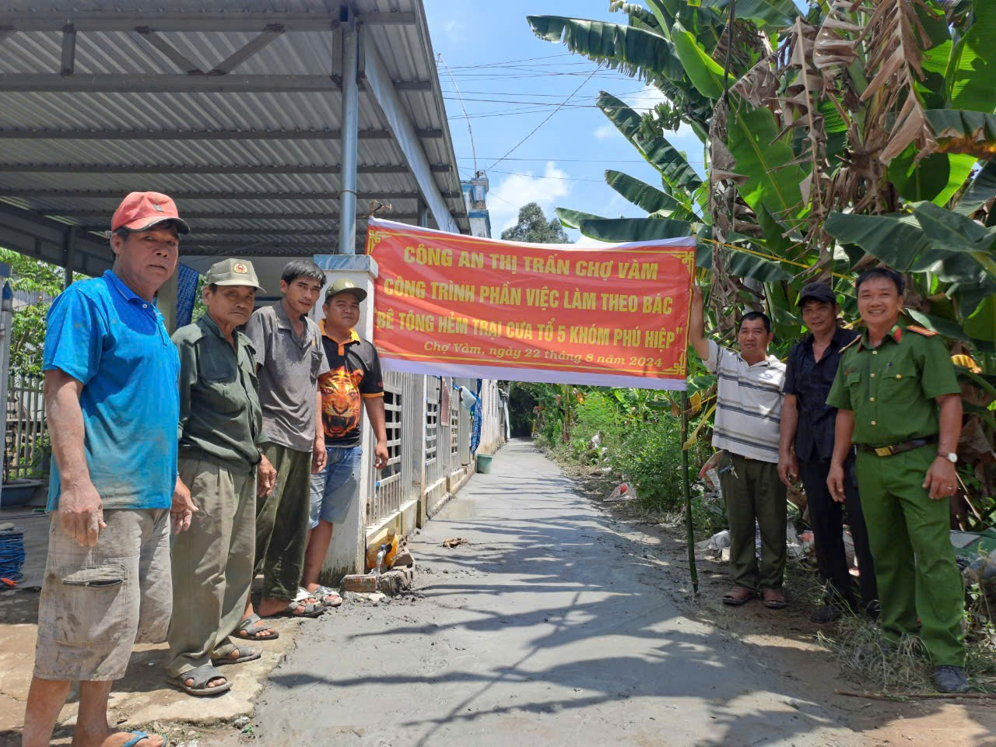

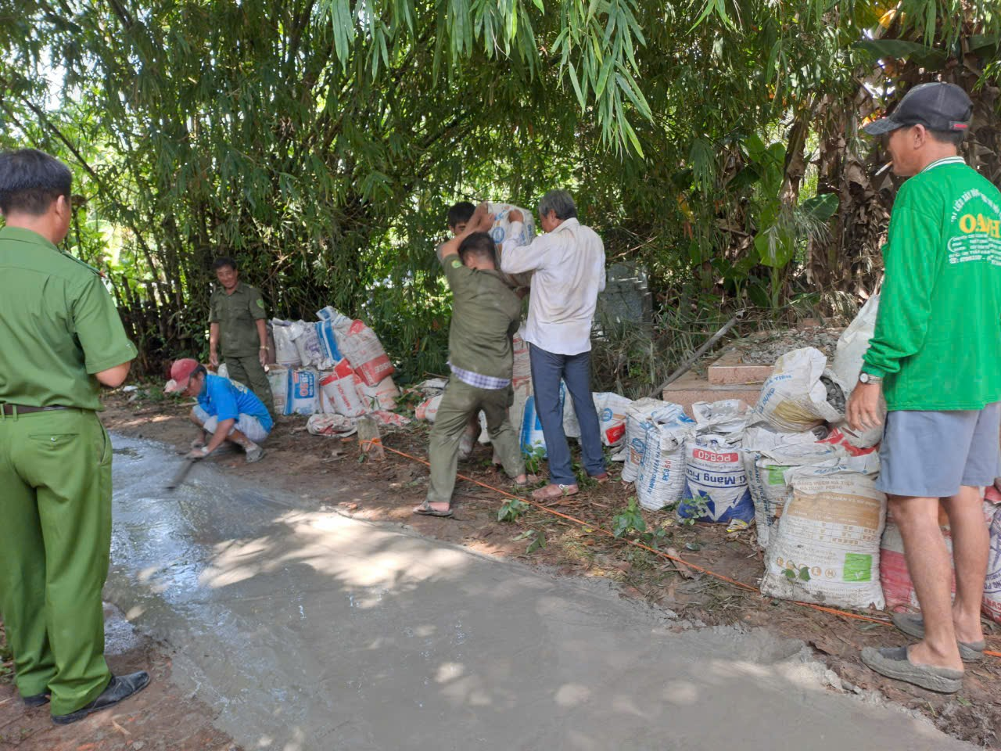

Phải xác định đây là việc làm thiết thực của chi bộ khóm Phú Hiệp trong việc học tập và làm theo tư tưởng đạo đức phong cách Hồ Chí Minh năm 2024 với chủ đề chủ đề “An Giang học tập và làm theo tấm gương Bác Hồ, Bác Tôn về chăm lo đời sống nhân dân” năm 2024.

Hướng tới chi bộ phát động thực hiện nhiều mô hình học tập theo Bác trong cán bộ, đảng viên và quần chúng nhân dân để góp phần phát triển kinh tê – xã hội của địa phương./.

**Người tham gia cuộc thi Xác nhận của chi bộ**

**TM. BAN CHI ỦY**

**BÍ THƯ**

**Nguyễn Văn Tùng Phan Thị Ánh Hồng**